|  |  |
| --- | --- |
| ***OFPPT*** |  |
| **Office de la Formation Professionnelle**  **et de la Promotion du Travail** |

**Examen de fin de module**

**Module :** Adopter l'approche Agile

|  |  |
| --- | --- |
| **Filière : DD 2ème année Année de formation : 2022/2023** | ***Epreuve : théorique*** |
| **Niveau : TS** | **Variante : 1** |
| **Durée : 2h00** | **Barème : 40 Pts** |

NB: La présentation de la feuille et la qualité de l'écriture sont importantes, une mauvaise présentation peut être sanctionnée par un -2 sur la note du finale.

**Partie 1 : Questions de cours. (24 pts):**

1. Donnez les définitions suivantes :
   1. Le Product Owner est … **(3pts)**
   2. Le projet est … **(3pts)**
   3. La méthode agile est … **(3pts)**
2. **Donnez la signification des termes suivants :**
   1. **Gantt (1 pts)**
   2. **Release (1 pts)**
   3. **DevOps (1 pts)**
3. En tant que chef de projet, vous pouvez gérer lors de la conduite d'un projet informatique plusieurs ressources, citez trois types de ressouces (Nom de la ressource et une phrase explicative) . **(4pts)**
4. Qu'est ce que la différence entre les méthodes WaterFall et les méthodes Agile dans la gestion des projets informatiques, donnez des exemples. **(4pts)**
5. Comment se présente une User Story dans la méthode SCRUM, Répondez en présentant un exemple sous forme d'une post-IT ? **(4 pts)**

**Partie 2 : Gestion de version avec GIT (7 points)**

Remarque importante: Donnez pour chaque question **toutes les commandes** nécessaires à la manipulation.

1. Créez le dossier "depot_distant", entrer dans ce dossier et initialisez-le comme **repository GIT Distant. (1pt)**
2. Clonez ce dossier dans un autre dossier qui porte le nom "depot_local". **(1 pt)**
3. Supposat que vous avez ajouté avec visual studio code trois fichiers vides (produit.html, style.css, script.js), Stagez ces trois fichiers et commitez la version git. **(1pt)**
4. Créez une branche "Gestion produits", basculez sur cette branche. **(1pt)**
5. Supposat que vous avez modifié le contenu de vos trois fichiers, commitez la version, revenez à la branche master et fusionnez votre branche avec la branche master. **(1pt)**
6. Affichez le log sous forme d'une seule ligne, affichez les informations du depot origin puis pushez votre travail vers le repository distant. **(1pt)**
7. 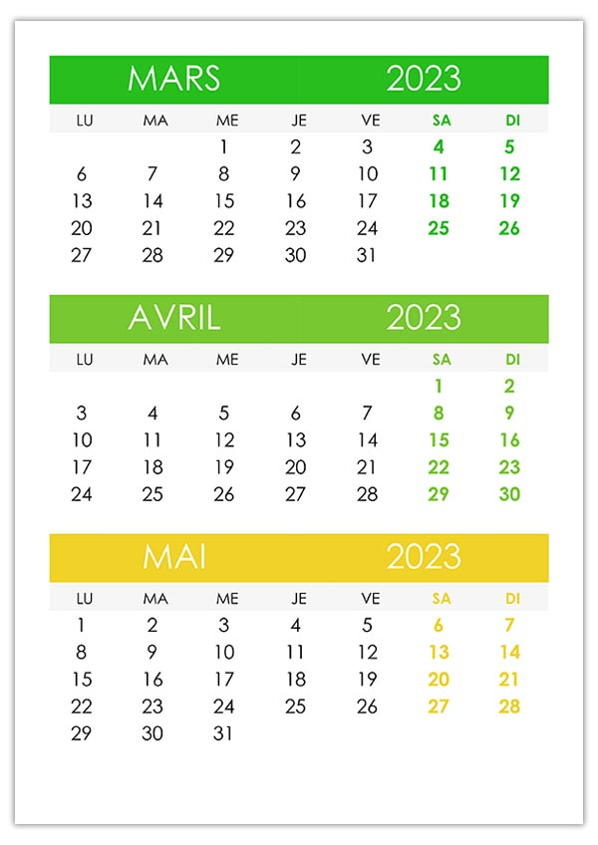En souhaite effacer l'historique des commits effectuer depuis le premier commit sans perdre les modifications dans les fichiers. Proposez une solution **(1pt)**

**Partie 3 : Diagramme PERT. (9 pts)**

Soit la liste des tâches suivante

|  |  |  |
| --- | --- | --- |
| **Tâche** | **Durée** | **Antécédent(s)** |
| A | 2 | - |
| B | 4 | - |
| C | 5 | A |
| D | 2 | B |
| E | 6 | A |
| F | 5 | E |
| G | 3 | D,F |
| H | 5 | G |
| I | 2 | H |
| J | 1 | G |
| K | 3 | I-J |

1. Donnez le Diagramme PERT de ce projet en précisant les débuts et les fins au plus tôt et au plus tard. **(5 pts)**
2. Donnez la suite des tâches qui composent le chemin critique   
   exemple : Début-A-B-D-E-G-H-Fin. **(2 pt)**
3. Si le projet commence le 03/03/2023, quand est ce qu'il sera terminé sachant que l'équipe ne travaille pas les samedis et les dimanches et on supposant que les jours suivants sont des jours fériés (15 mars 2023, 16 mars 2023, 28 mars 2023 et le 5 avril 2023) utilisez le calendrier en l'annexe . **(2 pt)**

|  |  |
| --- | --- |
| ***OFPPT*** |  |
| **Office de la Formation Professionnelle**  **et de la Promotion du Travail** |

**Examen de fin de module**

**Module :** Adopter l'approche Agile

|  |  |
| --- | --- |
| **Filière : DD 2ème année Année de formation : 2022/2023** | ***Epreuve : théorique*** |
| **Niveau : TS** | **Variante : 2** |
| **Durée : 2h00** | **Barème : 40 Pts** |

NB: La présentation de la feuille et la qualité de l'écriture sont importantes, une mauvaise présentation peut être sanctionnée par un -2 sur la note du finale.

**Partie 1 : Questions de cours. (24 pts):**

1. Donnez les définitions suivantes :
   1. Le SCRUM MASTER est … **(3pts)**
   2. Le projet informatique est … **(3pts)**
   3. La méthode SCURM est … **(3pts)**
2. **Donnez la signification des termes suivants :**
   1. **PERT (1 pts)**
   2. **EPIC (1 pts)**
   3. **MOA/MOE (1 pts)**
3. En tant que chef de projet, vous devez Structurer, planifier, piloter et manager votre projet, expliquez brièvement l'étape du pilotage. **(4pts)**
4. Qu'est ce qu'un SPIRNT dans la méthode SCRUM. **(4pts)**
5. Le diagramme Permet nous permet d'identifier le chemin critique. Qu'est ce que le chemin critique. **(4 pts)**

**Partie 2 : Gestion de version avec GIT (7 points)**

Remarque importante: Donnez pour chaque question **toutes les commandes** nécessaires à la manipulation y compris la création des dossiers et le changement des dossiers.

1. Créez le dossier "depot_local", entrer dans ce dossier et initialisez le comme **repository GIT. (0.5pt)**
2. Créez le dossier "depot_distant", entrer dans ce dossier et initialisez-le comme **repository GIT DISTANT. (0.5pt)**
3. Liez le repository "depot_local" au répository distant "depot_disant". **(1 pt)**
4. Supposat que vous avez ajouté avec visual studio code trois fichiers vides dans le dossier "depot_local" (produit.html, style.css, script.js), Stagez ces trois fichiers et commitez la version git. **(1pt)**
5. Créez une branche "Gestion produits", basculez sur cette branche. **(1pt)**
6. Supposat que vous avez modifié le contenu de vos trois fichiers, commitez la version, revenez à la branche master et fusionnez votre branche avec la branche master. **(1pt)**
7. Affichez le log sous forme d'une seule ligne, affichez les informations du depot origin puis pushez votre travail vers le repository distant. **(1pt)**
8. En souhaite effacer l'historique des commits effectuer depuis le premier commit et supprimez aussi les modifications dans les fichiers. Proposez une solution **(1pt)**

**Partie 3 : Diagramme PERT. (9 pts)**

Soit la liste des tâches suivante

|  |  |  |
| --- | --- | --- |
| **Tâche** | **Durée** | **Antécédent(s)** |
| A | 2 | - |
| B | 4 | A |
| C | 3 | B |
| D | 5 | A |
| E | 4 | D |
| F | 12 | E |
| G | 6 | C, F |
| H | 4 | G |
| I | 7 | H |
| J | 2 | I |
| K | 1 | J |

1. Donnez le Diagramme PERT de ce projet en précisant les débuts et les fins au plus tôt et au plus tard. **(5 pts)**
2. Donnez la suite des tâches qui composent le chemin critique   
   exemple : Début-A-B-D-E-G-H-Fin. **(2 pt)**
3. Si le projet commence le 01/03/2023, quand est ce qu'il sera terminé sachant que l'équipe ne travaille pas les samedis et les dimanches et on supposant que les jours suivants sont des jours fériés (8 mars 2023, 11 mars 2023, 27 mars 2023 et le 3 avril 2023) utilisez le calendrier en l'annexe . **(2 pt)**